Cambios de grupo del Grado en Veterinaria
(Curso 2017-2018)

Tras evaluar todas las solicitudes cursadas de las matrículas de Alumnos de Nueva Matricula en Primero del Grado en Veterinaria, se ha acordado aceptar los siguientes cambios:

- Primer curso:
  - Paso al grupo B:
    - Fernandez Peñas, Violeta
    - Dorado Nuñez, Gemma
  - Paso al grupo :A
    - Moreno Rodríguez, Sara
    - Peis Artés, Marta
    - Torrijos Moya, Marta
    - Sánchez de Frutos, Rebeca

Las solicitudes de alumnos de primera matrícula de primero que no figuren en el listado no han podido aceptarse debido al cupo limitado de alumnos en cada grupo.

Madrid a 4 de septiembre de 2017
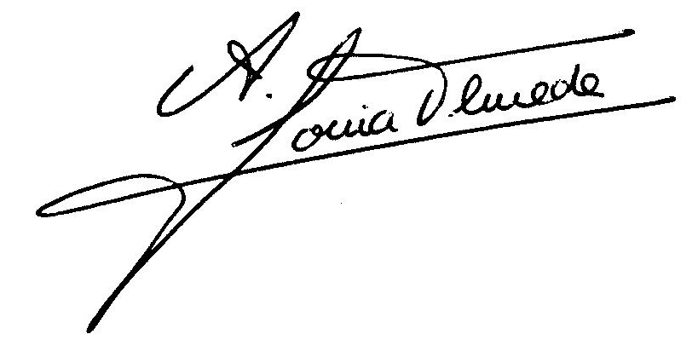
Fdo. A. Sonia Olmeda

